|  |  |  |
| --- | --- | --- |
| **Nombre**: Miguel Alejandro Ruvalcaba Flores  Julio César Zamora García  Irving Jair Muñiz Saavedra | | **Matrícula**: 2730919  2716157  2728638 |
| **Nombre del curso:** Desarrollo de aplicaciones en plataforma Android | **Nombre del profesor**:  Rafael Nuño Fragoso | |
| **Módulo**:  Módulo 2 | **Actividad**: Actividad 11: Manejando una base de datos | |
| **Fecha**: 03/11/19 | | |
| **Bibliografía**:  ernesto, L. g. (28 de Marzo de 2018). *Curso Android desde cero #32 | Base de datos – Bajas (SQLite) en Android*. Obtenido de Youtube: https://www.youtube.com/watch?v=C7A9ULyBX5Y&list=PLyvsggKtwbLX06iMtXnRGX5lyjiiMaT2y&index=33 | | |

**Objetivo:**

Aplicar los conocimientos de bases de datos en Android para hacer una aplicación que permita la alta, modificación y borrado de los elementos.

**Resultados:**

Definir la interfaz y desarrollar la aplicación en Android que permita actualizar datos de clientes: número, nombre, dirección, teléfono y correo electrónico.

El usuario podrá

1. Agregar datos a la base: número de cliente, nombre, dirección, teléfono y correo electrónico (la llave primaria será el número del cliente).
2. Buscar a un cliente por su número.
3. Buscar a un cliente por su nombre.
4. Borrar a un cliente.

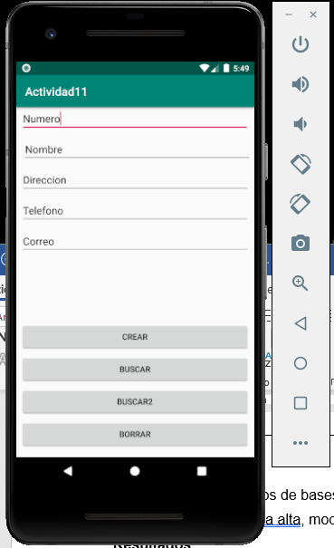

**Conclusión:**

Con esta actividad comenzamos a interactuar con base de datos, lo que nos permite hacer una pequeña conexión y guardar, modificar y eliminar datos para la app.